ITEM DE PAUTA | 160.3.7
INTERESSADO | Presidência do CAU/MG e Ministério da Educação
ASSUNTO | Envio de Ofício ao Ministério da Educação (MEC) dando conhecimento de denúncias recebidas pelo CAU/MG.
DELIBERAÇÃO DA COMISSÃO DE ENSINO E FORMAÇÃO D.CEF-CAU/MG Nº 160.3.7/2022
A COMISSÃO PERMANENTE DE ENSINO E FORMAÇÃO DO CAU/MG – CEF-CAU/MG, em reunião ordinária no dia 26 de julho de 2022, em reunião realizada por videoconferência, no exercício das competências e prerrogativas que trata o art. 94 do Regimento Interno aprovado pela Deliberação Plenária nº 0070.6.13/2017, do CAU/MG e homologado pela Deliberação Plenária nº DPABR 0023-05.A/2017, do CAU/BR, e a Lei nº 12.378, de 31 de dezembro de 2010, e:
Considerando o Art. 61 da Lei n° 12.378, que instituiu a Comissão Permanente de Ensino e Formação e que concedeu aos CAUs competência para tratar das questões do ensino da Arquitetura e Urbanismo, além de que:
Considerando que o Regimento geral deste conjunto autárquico dispôs sobre a competência de zelarmos pelo aperfeiçoamento da nossa formação, bem como, promover a articulação entre o CAU e o Sistema de Ensino de Arquitetura e Urbanismo, conforme dispõem os artigos 2°, 3°, 4°, 24, 28, 34 e 61 da Lei n° 12.378, de 31 de dezembro de 2010 (Res. CAU/BR nº 139/2017,art. 102, ANEXO I);

Considerando que é de competência das Comissões de Ensino e Formação dos CAUs, dentre outras, avaliar a condição de oferta e qualidade dos cursos, o cadastro de Instituições de Ensino Superior, as irregularidades relacionadas ao tema, bem como, uniformizar ações e compartilhar informações entre si (Res. CAU/BR nº 139/2017, art. 102, ANEXO I);
Considerando o art. 92 do Regimento Interno do CAU/MG que dispõe sobre a manifestação dos assuntos de competência das comissões ordinárias mediante ato administrativo da espécie deliberação de comissão;
Considerando inciso IV, do art. 94 do Regimento Interno do CAU/MG, que estabelece como competência da CEF-CAU/MG a realização de ações que estimulem a promoção da educação e da formação profissional continuada, conforme atos normativos do CAU/BR;
Considerando a DELIBERAÇÃO PLENÁRIA DO CAU/MG – DPOMG Nº 0112.7.4/2021 com posicionamento expresso do CAU/MG contrário ao ensino na modalidade 100% à distância (EAD) para os cursos de graduação em Arquitetura e Urbanismo;
Considerando a PORTARIA MEC Nº 2.117, DE 6 DE DEZEMBRO DE 2019 que em seu artigo 2° dispõe que “as IES poderão introduzir a oferta de carga horária na modalidade de EaD na organização pedagógica e curricular de seus cursos de graduação presenciais, até o limite de 40% da carga horária total do curso.
Considerando que o CAU/MG tem recebido diversas manifestações de alunos expondo preocupações sobre mudanças que estão ocorrendo nos cursos de arquitetura e urbanismo da Instituição de Ensino Superior UNA com relatos de que nestes cursos estariam adotando um sistema híbrido, sendo conforme relato recebido:
“No dia de hoje (22) assistimos a uma transmissão pelo Youtube, horário de aula, onde professores e representantes da faculdade nos comunicaram sobre o novo sistema híbrido, que será adotado como o padrão de ensino da instituição. Dos cinco (5) dias úteis, apenas um (1) será presencial e três (3) serão aulas on‐line. O que agrava essa situação é que essas aulas on‐line, como a live de hoje, são transmitidas para turmas de 60 a 80 alunos de diversos cursos (design, moda, por exemplo) e não dedicados ao curso no qual somos matriculados. Esse volume de alunos de diferentes áreas dificulta o entendimento do conteúdo e coloca em dúvida a qualidade do que está sendo ensinado. Pelo comunicado que recebemos, o sistema híbrido foi adotado pela faculdade e as aulas não voltarão a ser 100% presenciais mesmo com o fim do isolamento.”
Considerando que foi emitida a D.CEF-CAU/MG Nº 156.3.7/2022 e OFÍCIO CEF-CAU/MG Nº 03/2021 solicitando informações às Instituições de Ensino Superior UNA e que, no entanto, somente a UNA Sete Lagoas retornou.
DELIBEROU:
- Solicitar encaminhamento de ofício ao Ministério da Educação dando conhecimento às denúncias recebidas pelo CAU/MG.
- Folha de Votação DCEF-CAU/MG n° 160.2.5/2022
 | Conselheiros Estaduais |  |  | Votação
 |  |  |  | Sim (a favor) | Não (contra) | Abstenção | Ausência na votação
 | 1 | Ilara Rebeca Duran de Melo | TITULAR | x
 | 2 | João Paulo Alves de Faria | TITULAR | x
 | 3 | Gustavo Rocha Ribeiro | TITULAR | x
 | 4 | Adriane De Almeida Matthes | SUPLENTE | x

Ilara Rebeca Duran de Melo (Coordenadora CEF-CAU/MG) ________________________________________
Fernanda Camargo Ferreira (Suplente)

João Paulo Alves de Faria (Coordenador Adjunto CEF-CAU/MG) _____________________________________
Sidclei Barbosa (Suplente)

Gustavo Rocha Ribeiro (membro titular CEF-CAU/MG) _________________________________________
Denise Aurora Neves Flores (Suplente)

Adriane de Almeida Matthes (Suplente) _________________________________________
Michela Perigolo Rezende (membro titular CEF-CAU/MG)

Considerando a necessidade de ações cautelosas em defesa da saúde dos membros do Plenário, convidados e colaboradores do Conselho de Arquitetura e Urbanismo de Minas Gerais – CAU/MG, e a implantação de reuniões deliberativas virtuais, atesto a veracidade e a autenticidade das informações acima prestadas, tendo sido aprovado o presente documento em reunião gravada e com a anuência dos membros da Comissão de Ensino e Formação – CEF-CAU/MG.

_______________________________________
Diogo Ubaldo Braga
Arquiteto Analista – Assessor Técnico daComissão de Ensino e Formação – CEF-CAU/MG

ANEXO 01 – Minuta de Ofício ao MEC
xxx PRES Nº xx/2021 – CAU/MG.
OFÍCIO CEF-CAU/MG Nº 04/2021 – CAU/MG.

Belo Horizonte, 29 de julho de 2022.

MINISTÉRIO DA EDUCAÇÃO – MEC Secretaria de Supervisão e Regulação do Ensino Superior – SERES Ao
Conselho Nacional de Educação - CNE
Endereço: Esplanada dos Ministérios, Bl "L" - Sobreloja e-mail: gabineteseres@mec.gov.br

Assunto: COMUNICAÇÃO DE RECEBIMENTO DE DENÚNCIA

Sr. Secretário da Secretaria de Supervisão e Regulação do Ensino Superior,

- O Conselho de Arquitetura e Urbanismo de Minas Gerais - CAU/MG, no uso de suas atribuições legais e conforme o disposto na Lei Federal Nº 12.378/2010, vem da através do presente informar que recebeu denúncias sobre mudanças no currículo e/ou Projeto Pedagógico dos cursos superiores de arquitetura e urbanismo da Instituição de Ensino Superior (IES) UNA (Códigos MEC n°s 344, 18454, 4766, 19865, 19257 e 44733). Os relatos informam que ocorrerão mudanças nos cursos presenciais os tornando, de fato, cursos de Ensino à Distância (EAD).

- Considerando a atribuição do MEC na verificação e fiscalização das IESs e considerando a irregularidade que seria ministrar um curso presencial em formato EAD, encaminhamos as denúncias abaixo para verificação.

- 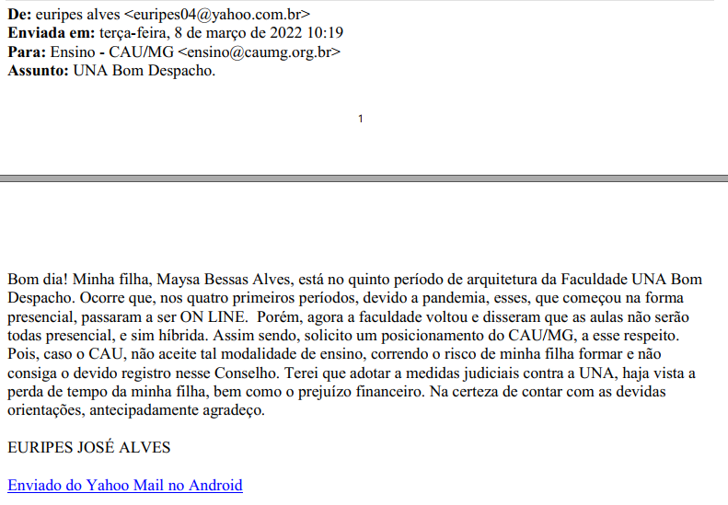

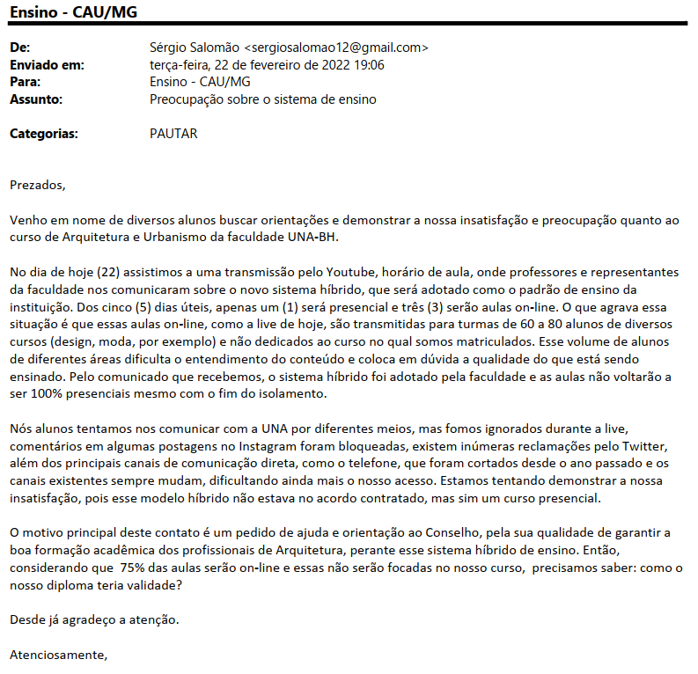

- Seguimos à disposição para maiores esclarecimentos. Para tal, favor encaminhar e-mail para o endereço ensino@caumg.gov.br.

Atenciosamente,
MARIA EDWIGES SOBREIRA LEAL
Arquiteta e Urbanista
Presidente do CAU/MG

